* **WEB概述**

1.HTML(1.5天)

• 勾勒出网页的结构和内容

2.CSS(3天)

• 美化网页

3.JavaScript(4天)

• 让网页呈现动态的数据和效果

4.jQuery(1.5天)

• 是一个框架,提高JS的开发效率

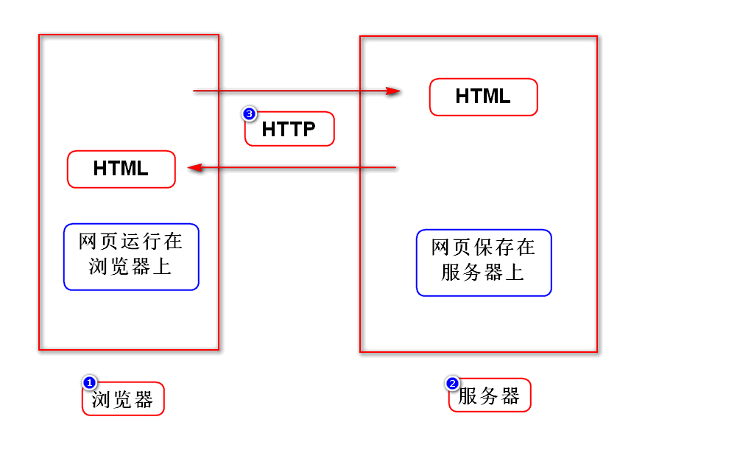

XML和HTML对比

1.XML

• 可扩展(自定义)标记语言

• 标记、属性、标记之间的关系都可以扩展

• 用来存储或传输数据

2.HTML

• 超文本标记语言

• 标记、属性、标记之间的关系都是固定的(w3c)

• 某些版本的HTML严格遵守XML规范

可以将HTML理解为标签固定的XML

英雄联盟案例

1.分区

• 所有区域都要设置宽度、边框、居中

style="border:1px solid red;width:960px;margin:0 auto;"

2.逐个开发每个区域

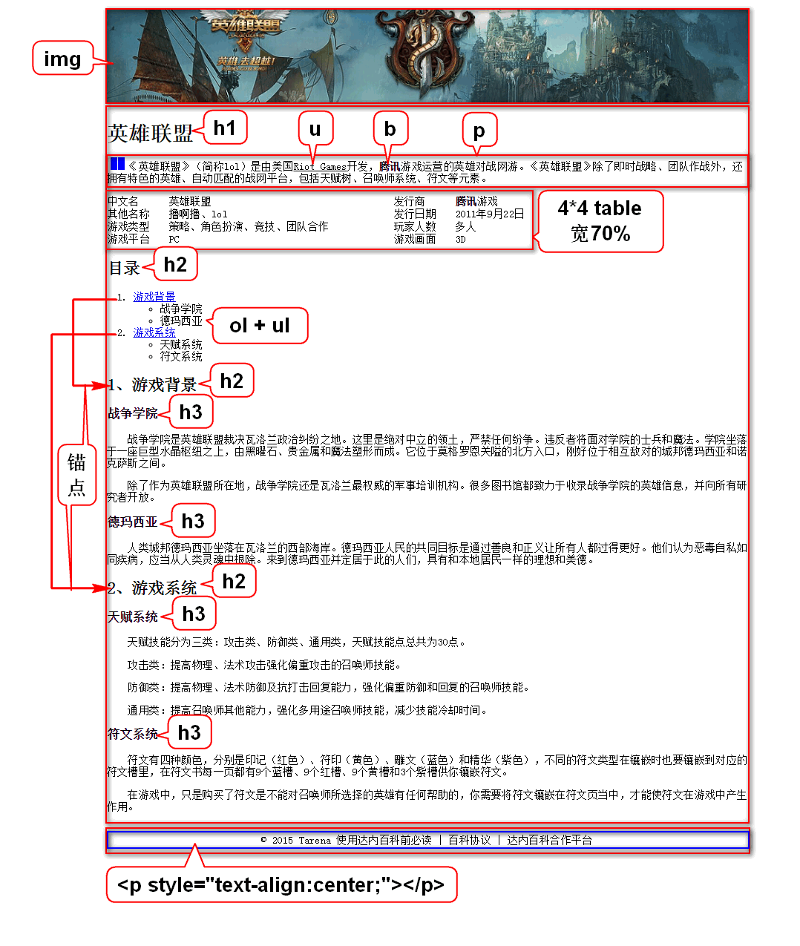

补充1:创建WEB项目的注意事项

1.选择JavaEE视图

• 在Eclipse右上角选择JavaEE

2.选择war

• 创建项目的最后一步选择war

3.解决项目自带的错误

• 展开项目

• 右键点击Deployment

• 选择Generate...

* **HTML概述**
* <!-- 声明网页的版本 -->
* <!doctype html>
* <!-- 唯一的根元素 -->
* <html>
* <!-- 只有2个子元素 -->
* <!-- 用来对网页作出基本的声明 -->
* <head>
* <!-- 声明网页内容的编码 -->
* <meta charset="utf-8"/>
* <!-- 声明网页的标题 -->
* <title>第一个HTML</title>
* </head>
* <!-- 用来写网页的所有的内容 -->
* <body>
* HTML真好
* </body>
* </html>
* **HTML文本处理\图像和超链接\表格\表单**
* **演示1:**
* <!DOCTYPE html>
* <html>
* <head>
* <meta charset="UTF-8">
* <title>Insert title here</title>
* </head>
* <body>
* <!-- 1.标题 -->
* <h1>苍老师</h1>
* <h2>范传奇</h2>
* <h3>王克晶</h3>
* <!-- 2.段落 -->
* <p>范传奇暗恋王克晶</p>
* <p><a href="#cang">苍老师</a>吃醋</p>
* <!-- 3.列表 -->
* <!-- 3.1有序列表 -->
* <ol>
* <li>黑龙江</li>
* <li>河北省</li>
* <li>福建省</li>
* </ol>
* <!-- 3.2无序列表 -->
* <ul>
* <li>哈尔滨</li>
* <li>廊坊</li>
* <li>泉州</li>
* </ul>
* <!-- 3.3嵌套列表 -->
* <ol>
* <li>
* 黑龙江
* <ul>
* <li>哈尔滨</li>
* <li>牡丹江</li>
* <li>佳木斯</li>
* </ul>
* </li>
* <li>
* 河北省
* <ul>
* <li>石家庄</li>
* <li>廊坊</li>
* <li>雄安</li>
* </ul>
* </li>
* </ol>
* <!-- 4.行内元素 -->
* <p>
* 北京市<i>海淀</i>区北<b>三环</b>西路甲<u>18</u>号<span style="color:red;">中鼎大厦</span>B座7层
* </p>
* <!-- 5.空格折叠 -->
* <p>
* 那是一个&nbsp;&nbsp;&nbsp;秋天,<br>
* 看着传奇&nbsp;&nbsp;&nbsp;跑偏.<br>
* 奔着克晶&nbsp;&nbsp;&nbsp;而去,<br>
* 误入老苍&nbsp;&nbsp;&nbsp;心间.<br>
* </p>
* <!-- 6.图片 -->
* <!-- 6.1绝对路径:
* 完整的写出图片存储的路径.
* 如: D:\day01\images\01.jpg
* 如: /home/soft01/images/01.jpg
* 一旦软件上线时,用户要求将其存放到
* 其他目录下,那么所有路径就都错了. -->
* <!-- 6.2相对路径:
* 只需要写出图片和当前网页的相对位置即可. -->
* <p>
* <!-- 图片和网页平级 -->
* <img src="01.jpg"/>
* <!-- 图片在网页下级 -->
* <img src="i/02.jpg"/>
* <!-- 图片在网页上级 -->
* <img src="../03.jpg"/>
* <!-- 通常的情况 -->
* <img src="../images/04.jpg"/>
* </p>
* <!-- 7.超链接 -->
* <!-- 7.1普通的用法 -->
* <p>
* <a href="http://www.tmooc.cn">达内</a>
* <a href="http://doc.tedu.cn" target="_blank">文档</a>
* </p>
* <!-- 7.2链接到锚点 -->
* <p>
* <a name="cang">苍老师</a>是个好老师,不但会讲课,还会拍片子.
* </p>
* <!-- 7.3特殊的锚点:
* 网页的顶部默认是锚点,没有名字. -->
* <p>
* <a href="#">顶部</a>
* </p>
* <!-- 8.表格 -->
* <!-- 8.1普通的表格 -->
* <table border="1" cellspacing="0" width="20%">
* <tr>
* <td>苍老师</td>
* <td>范传奇</td>
* </tr>
* <tr>
* <td>王克晶</td>
* <td>程祖红</td>
* </tr>
* </table>
* <!-- 8.2跨行和跨列 -->
* <table border="1" cellspacing="0" width="20%">
* <tr>
* <td colspan="2">苍老师</td>
* <!-- <td>范传奇</td> -->
* </tr>
* <tr>
* <td>王克晶</td>
* <td>程祖红</td>
* </tr>
* </table>
* <table border="1" cellspacing="0" width="20%">
* <tr>
* <td rowspan="2">苍老师</td>
* <td>范传奇</td>
* </tr>
* <tr>
* <!-- <td>王克晶</td> -->
* <td>程祖红</td>
* </tr>
* </table>
* <!-- 8.3行分组 -->
* <table border="1" cellspacing="0" width="30%">
* <thead>
* <tr>
* <td>编号</td>
* <td>名称</td>
* <td>金额</td>
* </tr>
* </thead>
* <tbody style="color:red;">
* <tr>
* <td>1</td>
* <td>鼠标</td>
* <td>100</td>
* </tr>
* <tr>
* <td>2</td>
* <td>键盘</td>
* <td>200</td>
* </tr>
* </tbody>
* <tfoot>
* <tr>
* <td colspan="2">合计</td>
* <td>300</td>
* </tr>
* </tfoot>
* </table>
* </body>
* </html>
* 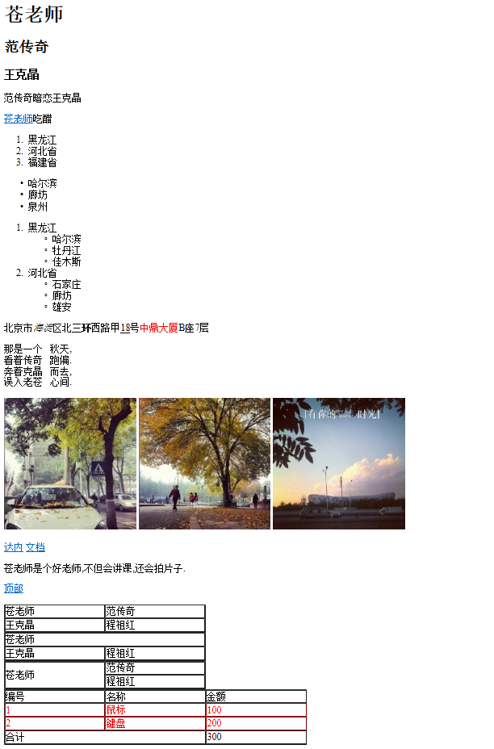
* **演示2:**
* <!DOCTYPE html>
* <html>
* <head>
* <meta charset="UTF-8">
* <title>Insert title here</title>
* </head>
* <body>
* <!-- logo区 -->
* <div>
* <p>这里将来放一张图片</p>
* </div>
* <!-- 内容区 -->
* <div style="color:red;">
* <h1>宫保鸡丁的做法</h1>
* <p>首先放油加热至8层</p>
* <p>再放入鸡丁爆炒一会</p>
* <p>再放入葱段花生继续爆炒</p>
* </div>
* <!-- 版权区 -->
* <div>
* <p>版权所有,盗版必究.</p>
* </div>
* </body>
* </html>
* **演示3:**
* <!DOCTYPE html>
* <html>
* <head>
* <meta charset="UTF-8">
* <title>Insert title here</title>
* </head>
* <body>
* <!-- 1.表单元素:
* 用来圈定数据的范围,在此范围内的数据
* 才能提交给服务器.
* method,enctype:将来再讲 -->
* <form action="http://www.tmooc.cn">
* <!-- 2.表单控件:
* 用来给用户输入数据的框. -->
* <!-- 2.1 input(9) -->
* <!-- 文本框:
* value:设置默认值
* maxlength:设置最大长度
* readonly:设置只读 -->
* <p>
* 账号:
* <input type="text" value="tarena"
* maxlength="10" readonly/>
* </p>
* <!-- 密码框:属性同上 -->
* <p>
* 密码:
* <input type="password"/>
* </p>
* <!-- 单选框:
* name:组名,同一组radio会互斥
* checked:设置默认选中
* value:将来再讲 -->
* <p>
* 性别:
* <input type="radio" name="sex" checked/>男
* <input type="radio" name="sex"/>女
* </p>
* <!-- 多选框:
* checked:设置默认选中
* name,value:将来再讲 -->
* <p>
* 兴趣:
* <input type="checkbox"/>养生
* <input type="checkbox" checked/>美食
* <input type="checkbox"/>社交
* <input type="checkbox" checked/>竞技
* </p>
* <!-- 隐藏框:
* 用来向服务器发送不希望被用户看到的数据. -->
* <p>
* <input type="hidden" value="love"/>
* </p>
* <!-- 文件框 -->
* <p>
* 头像:
* <input type="file"/>
* </p>
* <!-- 按钮 -->
* <p>
* <input type="submit" value="注册"/>
* <input type="reset" value="重置"/>
* <input type="button" value="演示"/>
* </p>
* <!-- 2.2 其他(3) -->
* <!-- label:
* 作用:将控件与文字绑定到一起,
* 增加控件的面积,便于操作.
* id:元素的唯一标识,任何元素都有ID -->
* <p>
* <input type="checkbox" id="check1"/>
* <label for="check1">我已阅读并自愿遵守此协议!</label>
* </p>
* <!-- 下拉选
* selected:设置默认选中
* value:将来再讲 -->
* <p>
* 城市:
* <select>
* <option>请选择</option>
* <option>北京</option>
* <option>上海</option>
* <option>广州</option>
* <option selected>深圳</option>
* <option>天津</option>
* </select>
* </p>
* <!-- 文本域:
* cols:设置宽度
* rows:设置高度
* 双标签中间的文本是文本域的默认值 -->
* <p>
* 简介:
* <textarea cols="30" rows="8">abc</textarea>
* </p>
* </form>
* </body>
* </html>

